INSTITUT LA GARROTXA
-
CARTA DE SERVEIS VINCULATS A LA FP
Ctra. de Riudaura, 110 | 17800-OLOT | Telèfon: 972 26 22 00
inslagarrotxa.cat | ieslagarrotxa@xtec.cat

CURS 2025/2026
10 d’octubre de 2025
Versió 6

ÍNDEX

La Formació Professional vinculada amb les empreses i l’entorn 1
Oferta formativa en Fp inicial 3
Inserció laboral dels cicles de FP de l’institut la Garrotxa 4
Les pràctiques de Formació en Centres de Treball (FCT) 5
La Fp en modalitat dual intensiva 6
Matrícules especials 7
Orienta FP 7
CatSkills 7
Programes internacionals de mobilitat 8
Emprèn FP - Programa pel foment de l’emprenedoria 9
Innova FP - Programa d’Innovació i Transferència de Coneixement 9
Borsa de Treball 10
FPO - Formació Ocupacional 11
FPO - Formació Contínua 11
FPO - Formació a demanda 12
Jornades tècniques 13
Assessorament i Reconeixement dels aprenentatges i l’experiència laboral 13
Estades Formatives del professorat 14
Gestió de la qualitat 15

La Formació Professional vinculada amb les empreses i l’entorn
La finalitat dels ensenyaments de formació professional és proporcionar la qualificació necessària a les persones que han d’exercir determinades professions i, com a conseqüència, col·laborar en la millora de la productivitat i de la competitivitat de les empreses.
Una formació professional moderna ha de ser una formació amb vincles de col·laboració amb les empreses i les institucions de l’entorn.
En aquest document s’exposen els diferents programes i projectes que, a banda de la formació professional inicial pròpia d’un centre de FP, permeten a totes les parts interessades de l’entorn de l’institut (famílies, alumnes, professors, empreses, institucions, treballadors, etc.) disposar d’aquells serveis associats a la formació professional que reverteixin en la millora de l'ocupabilitat i competència dels professionals, així com la competitivitat de les empreses.
La taula adjuntada resumeix els diferents serveis ofertats i els beneficis que aporten als diferents stakeholders o parts interessades.

 | Alumnes, treballadors, famílies |  |  |  | Empreses i institucions de l’entorn
 | Escollir estudis | Formar-se i millorar | Accedir al mercat laboral | Reconèixer formació i experiència | Captar talent | Retenir talent | Formar treballadors | Projectes i competitivitat | Responsabilitat Social Corporativa | Accions conjuntes win-win
Enquesta d’inserció | ✔ |  | ✔
FCT/DUAL GENERAL |  | ✔ | ✔ |  | ✔ |  |  |  | ✔
DUAL INTENSIVA |  | ✔ | ✔ |  | ✔ |  |  |  | ✔ | ✔
Matrícules especials |  |  |  | ✔ |  | ✔ | ✔
Orienta FP | ✔ |  | ✔
CatSkills |  | ✔ | ✔ |  |  |  |  |  | ✔ | ✔
Mobilitat internacional |  | ✔ |  |  |  |  |  | ✔ | ✔
Emprèn FP |  | ✔ | ✔ |  |  |  |  |  |  | ✔
Innova FP |  |  |  |  | ✔ |  |  | ✔ |  | ✔
Borsa de treball |  |  | ✔ |  | ✔
Formació ocupacional |  | ✔ | ✔ |  | ✔
Formació contínua |  | ✔ |  |  |  | ✔ | ✔
Formació a demanda |  | ✔ |  |  |  | ✔ | ✔ | ✔
Jornades tècniques |  | ✔ |  |  |  |  | ✔ |  |  | ✔
Assessorament i recon. |  |  |  | ✔ |  | ✔
Estades de professorat |  | ✔ |  |  |  |  |  |  | ✔ | ✔

Oferta formativa en Fp inicial
El present curs 2025-26, l’institut la Garrotxa ofereix els següents cicles formatius:
Àmbit: Agrària
 | GM Producció agropecuària
 | GM Jardineria i floristeria
 | GS Ramaderia i sanitat animal
Àmbit: Indústries alimentàries
 | GM Elaboració de productes alimentaris
Àmbits: Electricitat i electrònica + Instal·lació i manteniment
PFI Auxiliar de fontaneria, calefacció i climatització

GM Instal·lacions elèctriques i automàtiques
 | GM Manteniment electromecànic
 | GS Automatització i robòtica industrial | 3x2
 | GS Mecatrònica industrial
Àmbit: Edificació i obra civil
 | GM Construcció
Àmbit: Fabricació mecànica
 | PFI Auxiliar de fabricació mecànica
 | GM Mecanització
 | GS Programació de la producció en fabricació mecànica | 3x2
 | GS Programació de la producció per emmotllament de metalls i polímers
Àmbit: Tèxtil, confecció i pell
 | GM Confecció i moda
 | GS Patronatge i moda
Àmbit: Sanitat
 | GM Cures auxiliars d’infermeria
 | GS Laboratori clínic i biomèdic

Inserció laboral dels cicles de FP de l’institut la Garrotxa
Cada curs, l’institut realitza una enquesta per avaluar la inserció al mercat laboral de l’alumnat que ha finalitzat els cicles formatius en el curs anterior. Les dades de l’enquesta ofereixen als estudiants i a les famílies una fotografia acurada de les possibilitats d’inserció laboral dels diferents estudis de FP ofertats al centre.
En general, els resultats confirmen que estudiar FP és una excel·lent via per trobar feina, i que en el cas específic de la majoria de cicles impartits al centre, aquesta afirmació és encara més evident.
Estudi d’inserció laboral 2024
Les dades s'extreuen de l’estudi “Inserció Laboral dels Ensenyaments Professionals 2024”. Es poden consultar de forma detallada els resultats a nivel de Catalunya, i resultats per l’Ins la Garrotxa.
L’enquesta posa de manifest que només el 4,6% dels alumnes de l’Institut la Garrotxa graduats en FP l’any 2024 està buscant feina. Aquesta xifra és molt inferior a les dades equivalents per tot Catalunya que és del 10,96% i contrasta amb la taxa de desocupació dels joves d’entre 16 i 24 anys, que és quasi del 35%.
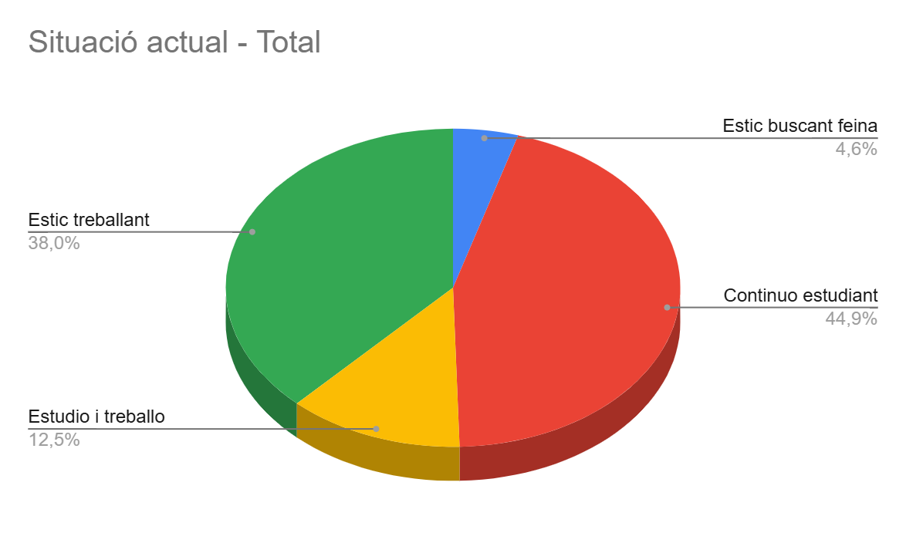
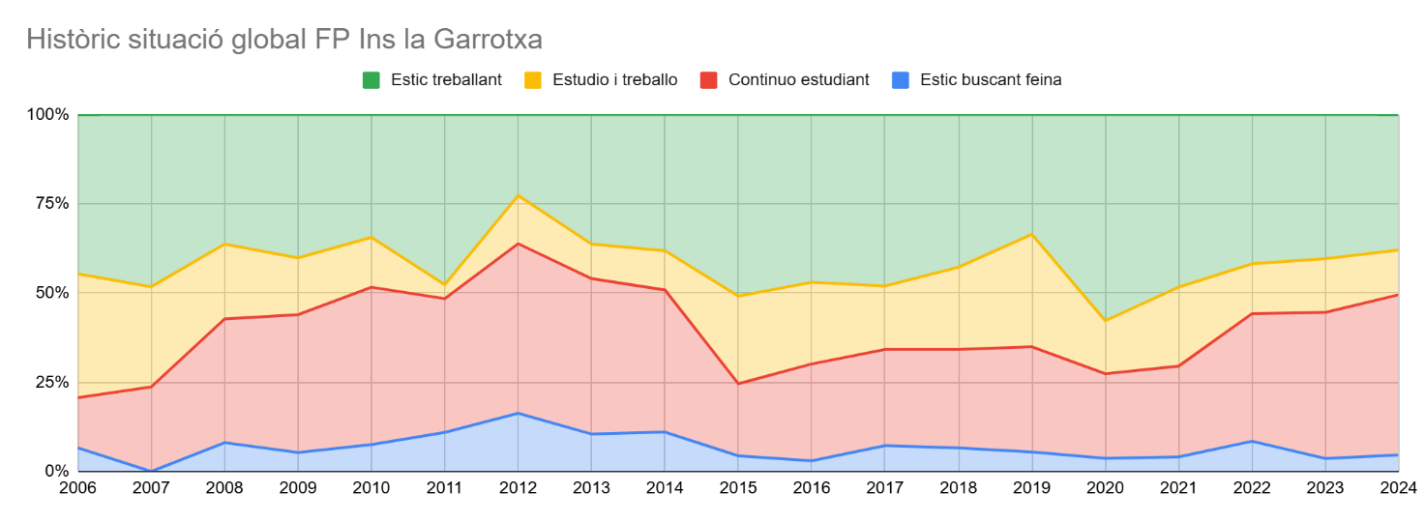

L’ estada en l’empresa (pràctiques formatives)
Són pràctiques o ‘estades formatives’ no laborals que realitza l’alumnat dels cicles formatius de Fp en centres de treball, mitjançant un acord de col·laboració que subscriuen el centre docent i l’empresa.
Aquestes pràctiques formen part del programa formatiu curricular de tots els cicles formatius, essent obligatòries per tots els estudiants.
Per l’alumne, les pràctiques permeten:
- El coneixement del món laboral i de l'empresa.
- La possibilitat d'estar en contacte amb la tecnologia més avançada.
- Completar la seva formació professional, per tal de capacitar-se per a la seva incorporació al treball.
- L'obtenció d'una formació adaptada a llocs de treball específics.
- L'apropament a la cultura d'empresa.
- L'experiència en el món del treball com a pas per a la primera ocupació.
- L'inici del seu historial professional acreditat amb el quadern de pràctiques.
- La ponderació del 10% en els MP que tenen assignada estada empresa.
Per l’empresa que acull estudiants en pràctiques, representa:
- Una eina per a la captació de treballadors qualificats.
- Col·laborar en la formació dels joves aprenents.
- Oferir l’accés dels joves a la seva primera ocupació.
- Relacionar-se amb els centres educatius, influint i aportant en la formació del centre.
- No implica vinculació laboral, els aprenents estan coberts a través de l’assegurança escolar.
La durada de la formació pràctica en centres de treball serà de 515h si s’opta per l’estada DUAL general i de 1000h si s’opta per l’estada DUAL intensiva.

El seguiment queda reflectit en el quadern de pràctiques de l’alumne mitjançant l’aplicació informàtica quality Banc Integrat de Dades (qBID).
Correspon dur a terme aquest seguiment:
- Al centre docent
  - El coordinador de FCT què és el Cap d’Estudis Adjunt de Fp.
  - Els tutors de pràctiques de cada CCFF.
- A l’empresa
  - Un tutor de l’empresa responsable de fer el seguiment de l’alumne, coordinadament amb el tutor de pràctiques del centre docent.
- Al Departament d’Educació
  - S’encarrega d’autoritzar els acords i donar el suport necessari per fer el seguiment d’aquestes pràctiques.

La Fp en modalitat dual intensiva
És la modalitat de formació professional en la qual l’estudiant esdevé aprenent i combina la formació en el centre educatiu amb unes 1000 hores d’activitat laboral remunerada en l’empresa.  Els beneficis de la Fp dual intensiva són:  Per a les empreses  - Incorporar personal qualificat, format en la cultura i processos de l’empresa.  - Crear una pedrera d’aprenents.  - Facilitar el relleu generacional.  - Contribuir a la política empresarial de responsabilitat social corporativa. | 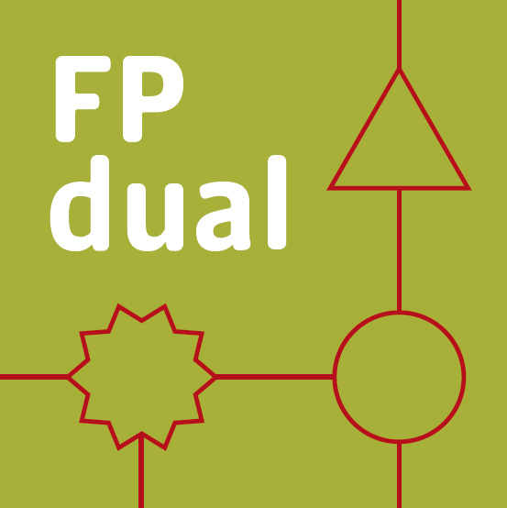
Per als estudiants
- Millorar el currículum professional.
- Desenvolupar les competències professionals en un entorn laboral real.
- Afavorir la incorporació al món laboral com a aprenent qualificat.
- Reconèixer el valor que aporta l’estudiant per l’activitat desenvolupada a l’empresa.
Per als centres
- Incrementar i millorar la relació amb el teixit empresarial.
- Intercanviar i transferir coneixement amb les empreses.
- Accedir a tecnologia, recursos i instal·lacions empresarials.
- Esdevenir centre de referència dels sectors professionals del seu àmbit territorial.
Per tal que una empresa pugui acollir aprenents en modalitat dual, s’haurà de formalitzar un conveni entre aquesta i l’institut. Els aprenents estan vinculats amb l’empresa mitjançant un contracte laboral o una beca formativa.
Més informació a: https://agora.xtec.cat/fpdual/

Matrícules especials
L’estructura dels cicles formatius permet cursar mòduls professionals (MP) i/o unitats formatives(UF), si escau, soltes sense necessitat de matricular-se a un curs sencer.
Aquesta opció permet ampliar formació a una persona sense requisits d’accés que tingui un certificat amb unitats de competència (UC) acreditades o bé mòduls professionals (MP) reconeguts. Amb una d’aquestes dues condicions es pot matricular a MP o UF de qualsevol mòdul professional del cicle, si escau, al qual corresponen els certificats presentats, excepte FOL, EiE, FCT, Anglès tècnic i Projecte(en el pla en extinció) i IPO1, IPO2, estada a l’empresa, Anglès professional i Projecte (en el nou pla)..
Igualment és possible que treballadors d’empreses amb les quals hi ha establert un conveni de dual, puguin accedir a aquesta formació per Mòduls professionals, sense disposar de requisits d’accés.
Per completar el cicle i obtenir el títol, tanmateix, sí cal tenir els requisits d’accés.

EmpresaFP
El programa Empresa FP ofereix als estudiants de cicles formatius, a través de les tutories, una visió de la formació de rebran en cada un dels cicles concrets i per quin tipus de llocs de treball se’ls prepara. Al finalitzar els seus estudis hauran elaborat l’informe personal d’orientació professional d’acord amb les seves competències.
Les empreses poden participar en accions d’orientació professional, com les ‘fòrum d’empreses’’ per conscienciar a l’alumnat de quins son els perfils professionals més demandats i les habilitats més valorades en en nostre entorn professional.

CatSkills
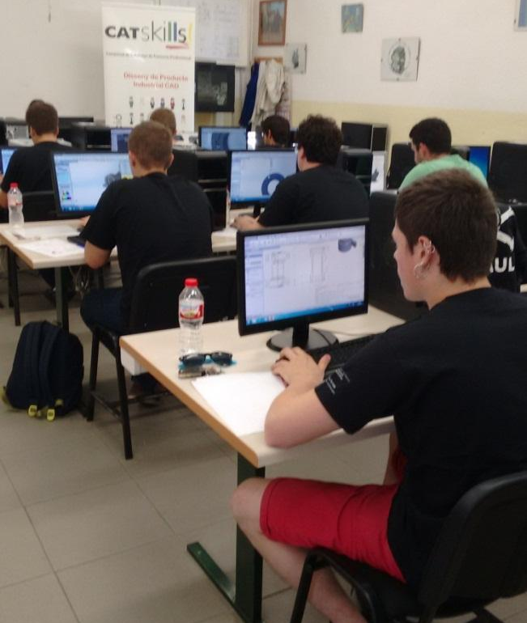 | Catskills és el campionat de Catalunya de formació professional on els alumnes d'ensenyaments professionals d'arreu del territori català competeixen en 29 oficis (skills) relacionats amb els estudis que estan cursant. Aquest campionat es celebra cada dos anys.  El Catskills està finançat pel Ministeri d'Educació i Formació Professional, i cofinançat pel Fons Social Europeu. Els guanyadors de cada edició participen als SpainSkills competint amb els guanyadors de les altres comunitats autònomes, amb l’opció de participar als WorldSkills.

Els alumnes dels cicles de FP poden participar al Catskills. L’Institut La Garrotxa participa habitualment en els Skills:  - Mecatrònica  - Control Industrial  - Disseny de producte industrial CAD  - Jardineria i Paisatgisme  - Tecnologia de la Moda  - Instal·lacions elèctriques | 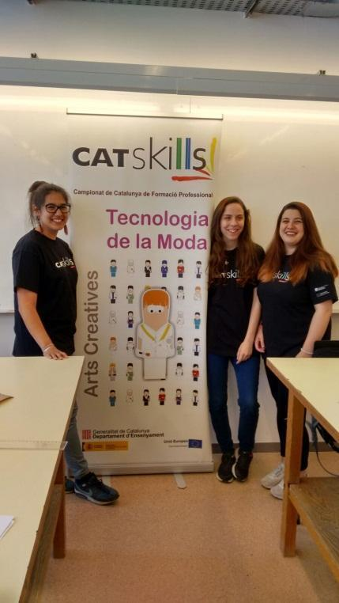

Programes internacionals de mobilitat
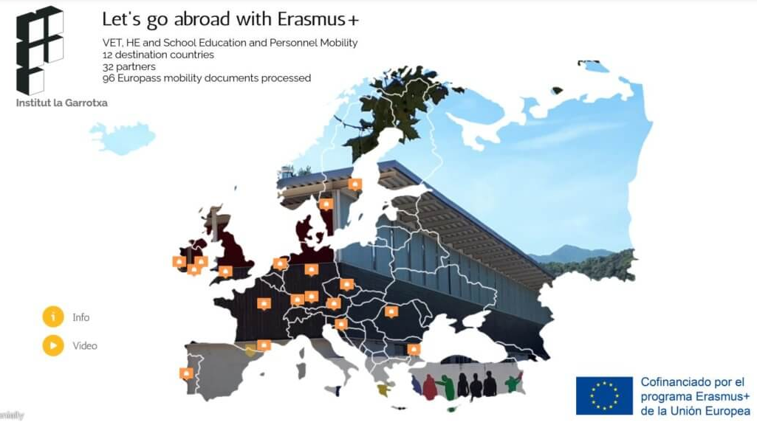 | L’Institut La Garrotxa ofereix la possibilitat a alumnes de Formació Professional de realitzar estades a l’estranger per desenvolupar estades a empresa en el marc del programa Erasmus+.  Recíprocament l’institut rep estudiants estrangers que venen a fer pràctiques no laborals en empreses de la comarca.
La realització d’aquestes estades és una gran oportunitat pels alumnes, que milloren el seu domini dels idiomes i coneixen dinàmiques professionals diferents.
L’Institut manté contacte i intercanvia estades d’alumnes amb centres educatius i empreses a:
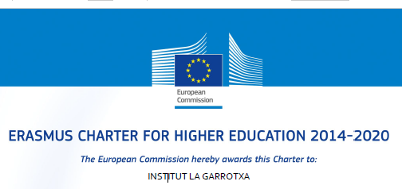
- Alemanya
- França
- País de Gales
- Portugal
- Itàlia
- Irlanda
- Suècia
- Àustria
- Bulgària
- Holanda
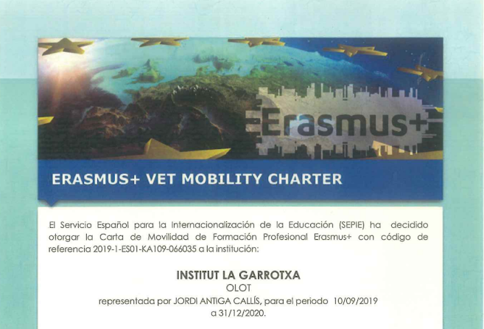 | Les empreses de la comarca poden col·laborar amb l’institut acollint els estudiants d’aquests països en pràctiques no laborals a l’empresa per períodes d’un a dos mesos.  L’Institut participa també en la xarxa de Mobilitat Formativa del Departament d’Ensenyament de la Generalitat de Catalunya per activitats d’estudis a l’estranger reconegudes.

Emprèn FP - Programa pel foment de l’emprenedoria
Aquest programa busca fomentar l’emprenedoria i les competències transversals associades entre l’alumnat dels cicles formatius.
Durant el curs, es porten a terme diferents accions com xerrades, visites, tallers, reptes (hackatons), etc. Part d’aquestes accions s’emmarquen dins la ‘Setmana de l’Emprenedoria’ que es porta a terme el primer trimestre de curs amb la participació de tots els alumnes de CCFF, i és finançada pel FSE-Next Generation.
Amb aquest mateix objectiu, també es poden portar a terme accions conjuntes amb empreses, gremis i associacions, així com donar suport a projectes emprenedors que posin en marxa els alumnes en finalitzar els seus estudis.

Innova FP - Programa d’Innovació i Transferència de Coneixement
Aquest programa recolza la realització treballs de col·laboració entre empreses o organitzacions i l’institut amb la finalitat de desenvolupar reptes o projectes innovadors o que suposin una transferència de coneixement entre l’institut i el món laboral.
Aquests treballs queden emparats pel programa InnovaFP del Departament d’Educació.

Com es porta a terme  Les empreses proposen un repte o projecte a desenvolupar. L’institut proposa un pla de treball, un equip format per professors i alumnes, resultats esperats, terminis i contraprestació.  Es signa un contracte entre empresa i institut que pot contemplar condicions de confidencialitat. | 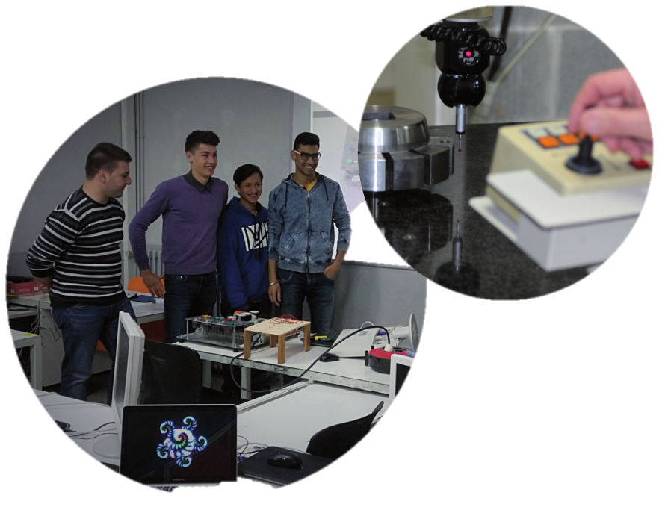
Quins beneficis aporta
Pels alumnes, la realització de reptes reals suposa un plus de responsabilitat i implicació en els treballs a realitzar. Als professors, els permet mantenir-se connectats a la realitat laboral del seu sector i enfrontar-se a tasques pròpies de l’ofici que estan ensenyant. Per l’empresa permet realitzar petits projectes innovadors i captar talent de l’institut.
Àmbits de treball
En els diversos anys del programa s’han realitzat projectes en les diferents famílies professionals presents a l’institut, els àmbits principals són:
Mecànica
• Tallers de creativitat amb alumnes, metodologia Design Thinking.
• Projectes de disseny mecànic adaptats a nivell dels alumnes de GS.
• Càlculs de resistència per elements finits.
• Assaig de materials i peces.
• Mesures amb tridimensional.
• Impressió 3D i treballs innovadors en CNC.
Automatització
• Projectes d’automatització que tinguin algun component innovador de transferència de coneixement.
Agrària i jardineria
• Assaig de cultius experimentals i producció d’esqueixos.
• Recuperació de varietats locals i endèmiques.
• Treballs de jardineria amb objectius socials, innovadors, de recuperació i dignificació de patrimoni, etc.
Moda i confecció
• Treballs de disseny i/o confecció a partir de nous materials o tècniques
Edificació i obra
• Estudis i projectes relacionats amb l’estalvi energètic o amb l´ús de nous materials i processos.

Borsa de Treball
L’Institut rep demandes de personal qualificat en tots els àmbits dels cicles de Formació Professional que s’hi cursen. Aquestes demandes es centralitzen a la Borsa de Treball de l’Institut La Garrotxa, on poden accedir tant les empreses com els alumnes i exalumnes.
La Borsa de Treball de l'Institut la Garrotxa és un servei que té per objectiu facilitar la inserció laboral dels alumnes i exalumnes de l'institut i ajudar-los a trobar una feina relacionada amb les competències professionals que han adquirit i inserir-se al món laboral. També donar resposta a les ofertes de treball de les empreses i potenciar així les relacions del centre amb les institucions i empreses de l’entorn.
La borsa de treball pretén ser una eina àgil on les empreses puguin cercar els perfils professionals més adients a les seves necessitats i on els alumnes i exalumnes puguin trobar feines adequades a la seva formació.
Qualsevol empresa pot accedir a l’aplicatiu registrant-se i accedint a l’aplicatiu.

https://ieslagarrotxa.ieduca.com/borsa/ | 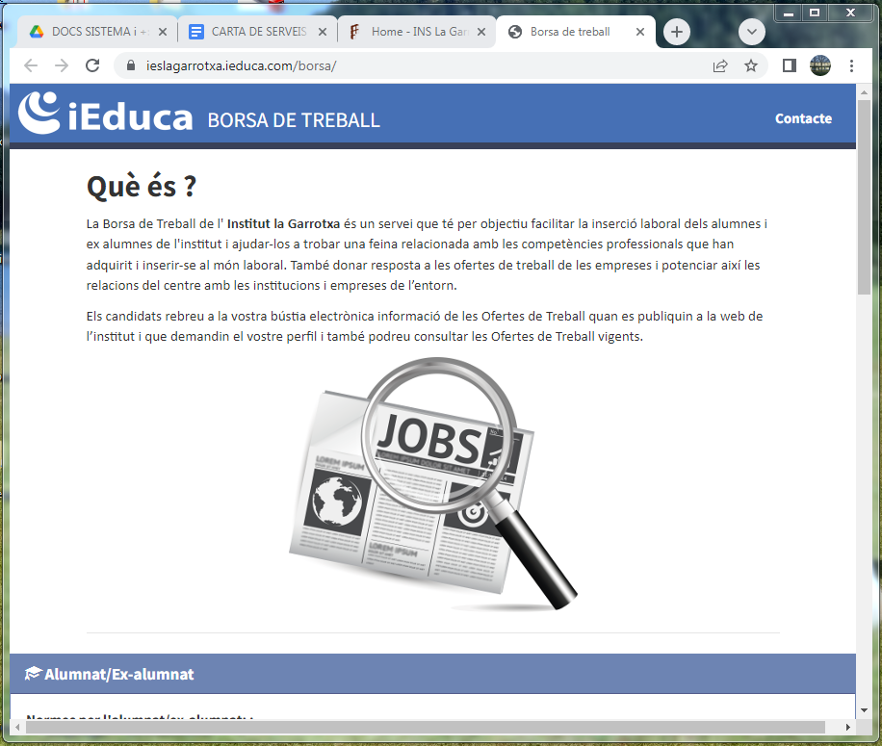

Integra FP
La Formació Professional per a l'Ocupació (FPO) serveix per millorar les competències professionals tant de persones en actiu com d'aturats. Es coneix com a formació ocupacional, aquelles accions adreçades a persones desocupades amb l’objectiu d’aconseguir la seva inserció al mercat laboral.
L’institut la Garrotxa participa en el programa pilot IntegraFP del Departament d’Educació i el SOC. Aquest programa permet la realització, a l’institut, de FPO orientada a l’obtenció de Certificats de Professionalitat complerts, associats a Qualificacions Professionals. | 
Aquestes formacions estan enfocades bàsicament a persones desocupades que vulguin qualificar-se en els sectors laborals amb més demanda d’ocupació a la comarca.
Els certificats de professionalitat que s’han portat a terme fins ara, amb aquest programa, són els següents:
- ELES0208 Operacions auxiliars de muntatge d’instal·lacions electrotècniques i de telecomunicacions. Nivell 1 (2020-2025)
- AGAO0108 Activitats auxiliars en vivers, jardins i centres de jardineria. Nivell 1 (2021-2026)
- FMEE0108 Operacions auxiliars de Fabricació Mecànica. Nivell 1 ( en curs 2021-2022-2024)
Aquest curs aprofitant l’alta demanda del sector es tornarà a realitzar el certificat de professionalitat FMEE0108 Operacions auxiliars de Fabricació Mecànica. Nivell 1

FPO - Formació Contínua
Des del Centre Integral de FP de La Garrotxa, amb diverses entitats col·laboradores s'ofereixen cada any accions de formació contínua adreçada a treballadors/res en actiu que volen formar-se per mantenir-se al dia en els diferents sectors. Moltes d'aquestes accions són validables per formació reglada i totalment subvencionades.
Cursos de formació per l’ocupació realitzats fins al moment.
- Autocad 2D/3D ®  - Solidworks ®  - Autodesk Revit ®  - Soldadura  - Soldadura amb arc sota gas protector i elèctrode no consumible (TIG)  - Fresadora  - Organització de processos de mecanitzat per arrencament de ferritja  - Metrologia i assaig  - Injecció de plàstics  - Preparació de màquines CNC  - Programació de màquines CNC  - Automatització elèctrica cablada.  - Màquines elèctriques  - Informàtica bàsica aplicada a la representació gràfica d'instal·lacions elèctriques  - Pneumàtica , electropneumàtica i hidràulica.  - Autòmats i robòtica  - Instal·lacions Elèctriques interiors en locals, oficines i indústries.  - Manteniment instal·lacions solars fotovoltaiques  - Electricitat industrial  - Electricitat bàsica  - Electricitat per mecànics  - Posada en servei instal·lacions solars tèrmiques  - Patronatge per ordinador  - Poda d’arbrat  - Poda arbres ornamentals | - Poda arbres fruiters  - Poda d'arbustos i enfiladisses  - Benestar animal  - Benestar animal en el transport  - Benestar animal en el transport porcí  - Apicultura  - Instal·lacions de reg  - Control de plagues  - Horts urbans  - PRL en Jardineria  - Motoserres  - Producció agrària ecològica  - APPCC  - Anglès, nivells A1, A2 i B1  - Màrqueting digital  - PRL Bàsic  - Carretillers  - Photoshop ®.  - Linux  - Nòmines.  - Comptabilitat.  - Iniciació a la informàtica  - Microsoft Word ®  - Microsoft Excel ®  - Microsoft Acces ®  - Microsoft PowerPoint ®  - Dietètica i nutrició  - Mobilització de pacients  - Fisioteràpia respiratòria  - Esterilització  - Cures pal·liatives  - Illustrator ®  - Logística
L’institut, conjuntament amb la fundació FES, és entitat beneficiària de subvencions per a l'organització i impartició de programes de formació de treballadors en actiu pel Consorci per la Formació Contínua de Catalunya (CONFORCAT), i així poder escollir i organitzar de forma autònoma aquesta formació.
El curs 2025/26 es preveu portar a terme 6 cursos subvencionats.

FPO - Formació a demanda
Des de l’Institut la Garrotxa, a través del Centre Integral, s’ofereix la realització de cursos, jornades i accions formatives específiques segons demandes d’empreses o grups d'empreses, amb les següents possibilitats:
- Desenvolupar els continguts del curs i cercar els formadors.
- Llogar espais i instal·lacions.
- Executar l'acció.
- Coordinar grups d’empreses d’un mateix sector per organitzar formacions conjuntes.
- Gestionar la bonificació de les quotes de la Seguretat Social per finançar part de l'acció.

Jornades tècniques
Els diferents departaments de Formació Professional de l’institut organitzen Jornades Tècniques obertes a professionals dels diferents sectors i al públic en general. El contingut d’aquestes jornades es pot determinar a iniciativa dels equips docents o bé a demanda dels professionals, empreses i entitats.
També hi ha la possibilitat de llogar espais del centre per a la realització de jornades i presentacions a iniciativa d’empreses o grups d’empreses.

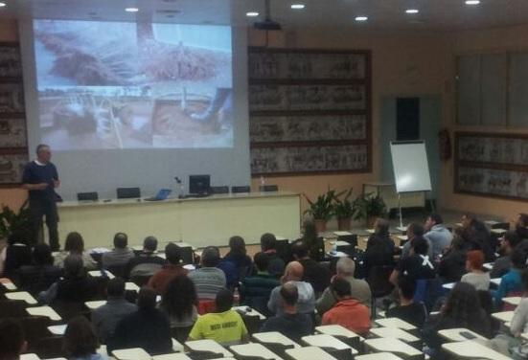 | 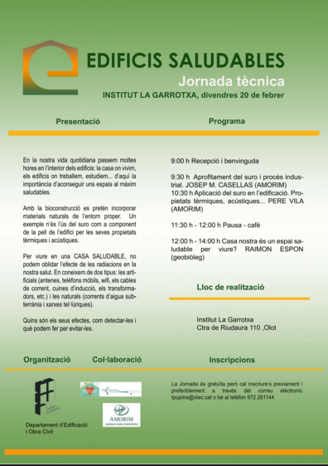

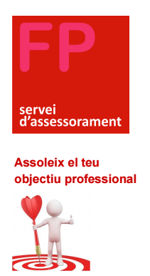

Assessorament i Reconeixement dels aprenentatges i l’experiència laboral
Aquest servei permet que un treballador rebi orientació per analitzar quines són les seves capacitats i identificar quins són els estudis més afins a la seva activitat professional. L’objectiu del programa és que el treballador pugui obtenir una certificació acadèmica dels aprenentatges adquirits en la seva trajectòria professional
Servei d’assessorament
Servei que presta el centre educatiu, a sol·licitud de la persona interessada, de forma personalitzada, que consisteix en la identificació i l’anàlisi detallat de les capacitats i expectatives professionals, i la identificació i valoració de les ofertes formatives amb les seves variants, i que conclou amb l’elaboració i lliurament de l’informe d’assessorament.
Servei de reconeixement dels aprenentatges
Permet reconèixer acadèmicament els aprenentatges assolits mitjançant l’experiència laboral o en activitats socials.
Les persones destinatàries han d’haver complert 18 anys i han d’acreditar una experiència laboral o en activitats socials d’almenys 2 anys en el sector relacionat amb el cicle formatiu del qual volen reconèixer els aprenentatges.
És imprescindible un informe previ d’assessorament.
Punt d’informació i d’orientació de l’Acreditació de competències professionals
Es tracta de poder obtenir una acreditació oficial a partir de demostrar el que una persona és capaç de fer a partir de la seva experiència professional o formació no reconeguda oficialment. Aquest procediment consta de tres fases:
- Assessorament
- Demostració
- Certificació
Des de l’institut es dona orientació i informació de com iniciar el procediment i inscripció al servei d’Acreditació.

Estades Formatives del professorat
Són estades amb un nombre d’hores a pactar, que poden realitzar els professors de Formació Professional en empreses del seu sector.
Permeten el reciclatge del professorat i el coneixement real de l’entorn on s’hauran de desenvolupar els seus alumnes.
Quin cost tenen per les empreses?
Cap, el professor queda cobert pel seu contracte laboral amb el Departament d’Ensenyament.
Quan es poden realitzar?
- Durant el curs, estades tipus A amb substitució.
- Fora de l’horari del professor, estades tipus B sense substitució.
Quins beneficis poden tenir per l’empresa?
- Millora de la formació dels futurs tècnics del sector.
- Millora dels vincles amb l’institut i coneixement de tots els serveis que aquest pot oferir.

Gestió de la qualitat  Des del curs 2002-03, l’Institut La Garrotxa forma part del projecte Xarxa de Qualitat i Millora Contínua engegat pel Departament d'Educació i compta amb el Certificat ISO 9001:2015 pels serveis d'Educació Secundària Obligatòria, Batxillerat i Cicles Formatius de Formació Professional de Grau Mitjà i Superior. | 